INCLUDEPICTURE "E:\\吕芳\\2018\\同步\\历史\\人教必修3\\10\\第一单元\\第一单元.TIF" \* MERGEFORMATINETINCLUDEPICTURE "E:\\吕芳\\2018\\同步\\历史\\人教必修3\\10\\第一单元\\第一单元.TIF" \* MERGEFORMATINETINCLUDEPICTURE "E:\\2016重要文件\\幻灯片上传\\2018同步必修3\\历史人教必修3 - 上传本\\全书完整的Word版文档\\第一单元.TIF" \* MERGEFORMATINET INCLUDEPICTURE "第一单元.TIF" \* MERGEFORMAT 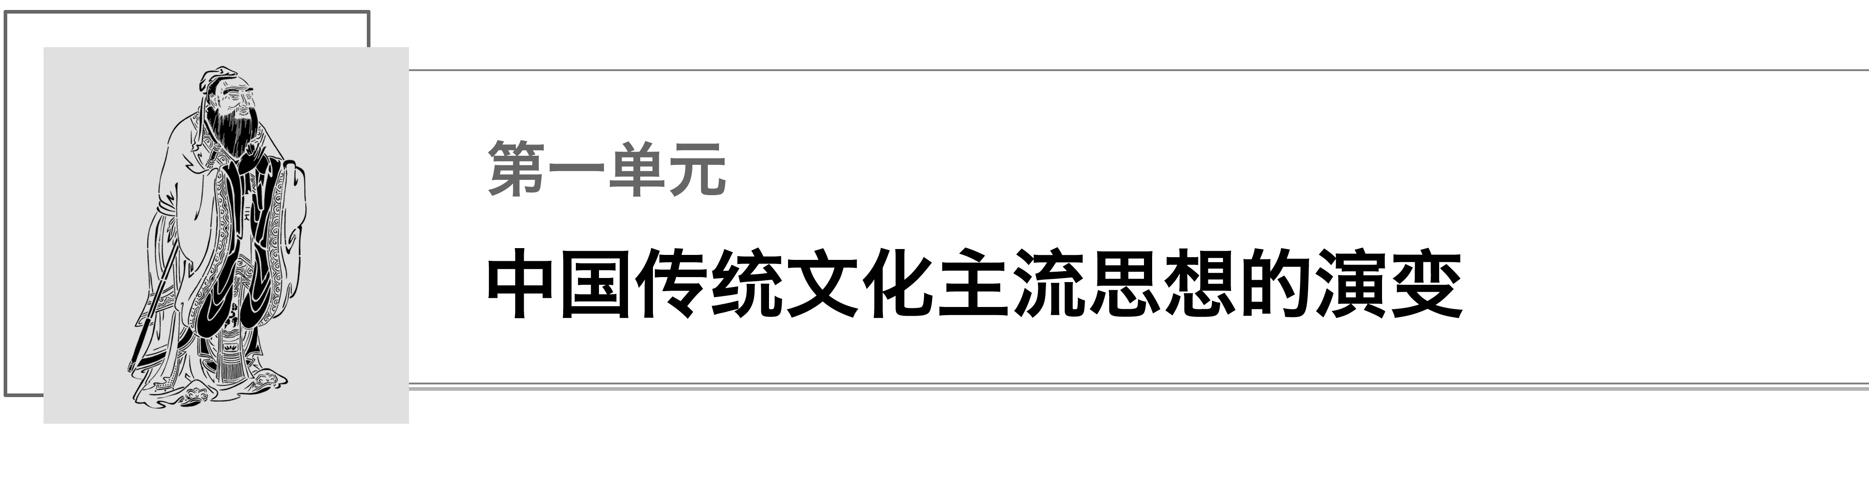
INCLUDEPICTURE "E:\\吕芳\\2018\\同步\\历史\\人教必修3\\10\\第一单元\\R1A.TIF" \* MERGEFORMATINETINCLUDEPICTURE "E:\\吕芳\\2018\\同步\\历史\\人教必修3\\10\\第一单元\\R1A.TIF" \* MERGEFORMATINETINCLUDEPICTURE "E:\\2016重要文件\\幻灯片上传\\2018同步必修3\\历史人教必修3 - 上传本\\全书完整的Word版文档\\R1A.TIF" \* MERGEFORMATINET INCLUDEPICTURE "R1A.TIF" \* MERGEFORMAT 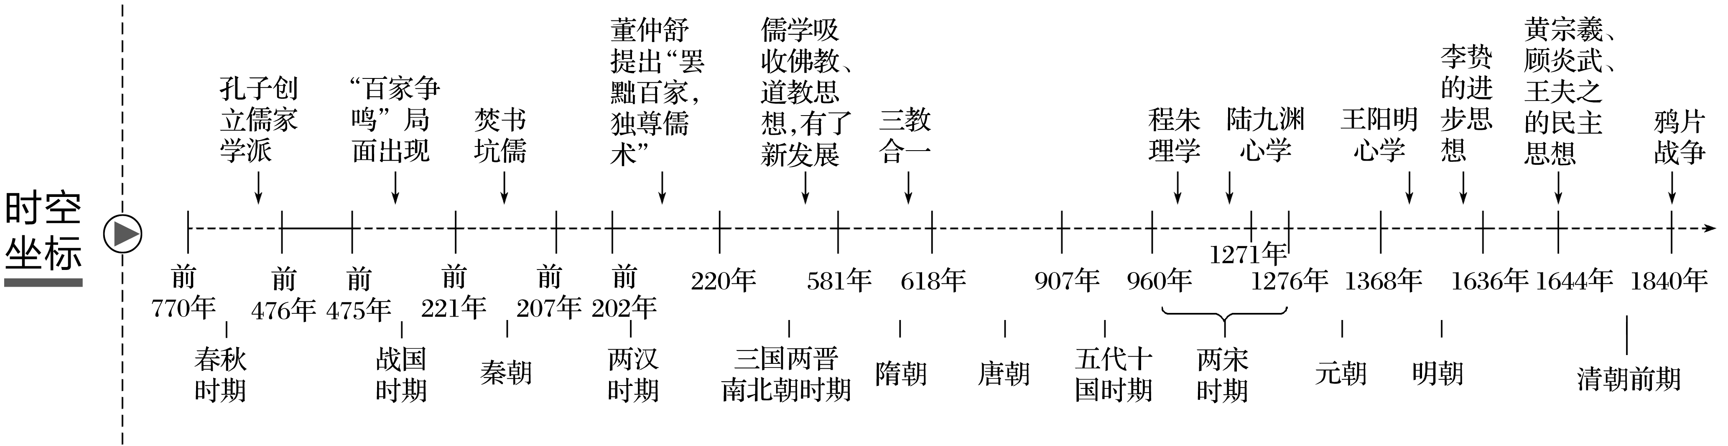
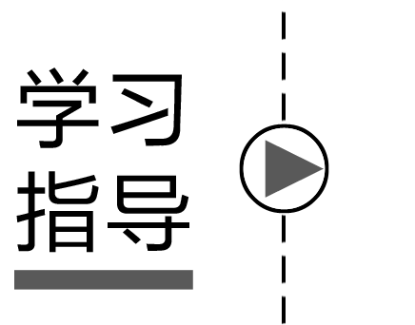
学习本单元，一要从宏观上把握我国古代传统文化主流思想的演变；二要学会用“经济基础和上层建筑”“社会存在与社会意识”的辩证关系和“一定时期的文化是一定时期政治、经济的反映”等唯物史观来指导学习。

第1课 “百家争鸣”和儒家思想的形成
[学习目标]
课程标准 | 重点难点
1.知道诸子百家，认识春秋战国时期“百家争鸣”局面形成的重要意义。  2.了解孔子、孟子和荀子等思想家以及儒家思想的形成。 | 1.认识春秋战国时期百家争鸣局面形成的意义。(重难点)  2.掌握孔子、孟子、荀子等思想家的主张以及儒家思想的形成及影响。(重点)

INCLUDEPICTURE "E:\\吕芳\\2018\\同步\\历史\\人教必修3\\10\\第一单元\\基础认识学习思考.TIF" \* MERGEFORMATINETINCLUDEPICTURE "E:\\吕芳\\2018\\同步\\历史\\人教必修3\\10\\第一单元\\基础认识学习思考.TIF" \* MERGEFORMATINETINCLUDEPICTURE "E:\\2016重要文件\\幻灯片上传\\2018同步必修3\\历史人教必修3 - 上传本\\全书完整的Word版文档\\基础认识学习思考.TIF" \* MERGEFORMATINET INCLUDEPICTURE "基础认识学习思考.TIF" \* MERGEFORMAT 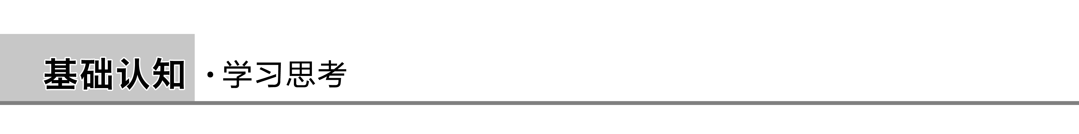
一、“百家争鸣”局面的出现
1．背景
(1)时代背景：春秋战国时期，中国社会发生重大变革。
(2)阶级关系：士在社会生活中活跃起来，他们代表本阶层或政治派别的利益和要求，提出自己的主张。
(3)文化基础：贵族垄断教育、学术的局面被打破，出现了私人讲学，平民百姓也开始接受教育。
2．表现
(1)诸子百家：春秋战国时期，在社会上形成一些以传播文化、发展学术为宗旨的学者和思想流派。这些学者和思想流派，被称为“诸子百家”。
(2)代表人物
流派 | 道家 | 儒家 | 墨家 | 法家
代表人物 | 老子(春秋)庄子(战国) | 孔子(春秋)孟子、荀子(战国) | 墨子(战国) | 商鞅、韩非子(战国)

3．影响
(1)是中国历史上第一次思想解放运动。
(2)是中国学术文化、思想道德发展史上的重要阶段，奠定了中国思想文化发展的基础。
(3)各家彼此吸收、融合，逐步形成了中国的传统文化体系。
[思维点拨] “百家争鸣”局面的出现
一个根源：生产力的发展
两个阶段：春秋、战国时期
三个阶级：(1)新兴地主阶级；(2)没落奴隶主贵族；(3)小生产者
四个派别：儒、墨、道、法
INCLUDEPICTURE "E:\\吕芳\\2018\\同步\\历史\\人教必修3\\10\\第一单元\\学习思考.TIF" \* MERGEFORMATINETINCLUDEPICTURE "E:\\2016重要文件\\幻灯片上传\\2018同步必修3\\历史人教必修3 - 上传本\\全书完整的Word版文档\\学习思考.TIF" \* MERGEFORMATINET INCLUDEPICTURE "学习思考.TIF" \* MERGEFORMAT 
1．孔子思想的核心是什么？他在教育上有哪些贡献？
提示 “仁”；首创私学，主张“有教无类”，打破了贵族垄断文化教育的局面。
二、孔子和早期儒学
1．儒学创立：孔子。
(1)思想核心：“仁”，即爱人；实现“仁”，要做到待人宽容。
(2)政治思想：统治者要以德治民，爱惜民力，取信于民，反对苛政和任意刑杀；主张“克己复礼”，使每个人的行为都符合礼的要求。
(3)教育思想：首创私人讲学，主张“有教无类”，打破了贵族垄断文化教育的局面。
2．儒学发展：孟子和荀子。
(1)思想主张
人物 | 治国思想 | 民本思想 | 伦理观
孟子 | 实行“仁政” | “民为贵，社稷次之，君为轻” | 提出“性本善”
荀子 | “仁义”和“王道”，以德服人 | “君者舟也，庶人者水也。水则载舟，水则覆舟” | 提出“人之性恶”

(2)历史影响：使儒学体系更加完整，更能适应社会的需要。战国后期，儒学发展成为诸子百家中的蔚然大宗。
[知识拓展] 对孔子思想中“仁”和“礼”的认识
(1)“仁”：①主要内容：“仁者爱人”。②评价：这一思想对建立和谐的人际关系、制约统治者对民众的过度盘剥和中华民族传统伦理道德的形成产生了深远的影响。
(2)“礼”：①主要内容：“克己复礼”。②评价：是孔子思想中的保守部分，它承认阶级压迫，维护等级制度，成为封建统治者维护统治的思想工具。但“礼”的思想对于稳定社会秩序、发展生产、制约社会下层的反叛意识起到了很大的作用。
INCLUDEPICTURE "E:\\吕芳\\2018\\同步\\历史\\人教必修3\\10\\第一单元\\学习思考.TIF" \* MERGEFORMATINETINCLUDEPICTURE "E:\\2016重要文件\\幻灯片上传\\2018同步必修3\\历史人教必修3 - 上传本\\全书完整的Word版文档\\学习思考.TIF" \* MERGEFORMATINET INCLUDEPICTURE "学习思考.TIF" \* MERGEFORMAT
2.孟子、荀子是如何继承和发展孔子思想的？
提示 孟子提出“仁政”的主张；荀子提出“仁义”的主张。
3．教材P₆“学思之窗”问题思考：
这是体现人性问题的几种不同看法，你怎样看待这个问题？
提示 孔子、孟子、荀子对人性的看法都有一定的局限性。性相近、性善论、性恶论的观点都没有真正揭示人性的本质和内涵。人性从客观上说，是随着人的生存环境的变化而变化的；从主观上说，是随着人的实践的发展而发展的。人既有自然属性，也有社会属性。
三、道家和法家
1．道家
(1)老子
①世界观：世界万物的本原是“道”。
②政治主张：“无为而治”。他强调一切要顺应自然，提倡清静无为、知足寡欲。
③辩证法：世界万物和人类社会总在不停地运动，有无、难易、贵贱、祸福都是相互依存，不断转化的。
(2)庄子
①把世间万物都看作是相对的。
②认为放弃一切差别观念，就能获得精神上的自由。
2．法家
(1)代表：韩非子。
(2)主张：君主要以法治国，利用权术驾驭大臣，以绝对的权威来震慑臣民。
(3)评价：法家把君主的权力提高到极点，迎合了建立大一统专制国家的历史发展趋势。
[易混易错] 韩非子的“法治”思想不能等同于今天的“法治”思想
现代“法治”的目的是要实现人民的意志，维护人民的利益，否定任何特权，法律面前人人平等。而韩非子的“法治”是为了让君主利用刑律强化集权，是专制王权的统治手段，对专制统治者有利，法律是用来镇压人民的。两者有着本质的区别。
INCLUDEPICTURE "E:\\吕芳\\2018\\同步\\历史\\人教必修3\\10\\第一单元\\学习思考.TIF" \* MERGEFORMATINETINCLUDEPICTURE "E:\\2016重要文件\\幻灯片上传\\2018同步必修3\\历史人教必修3 - 上传本\\全书完整的Word版文档\\学习思考.TIF" \* MERGEFORMATINET INCLUDEPICTURE "学习思考.TIF" \* MERGEFORMAT
4．据材料，韩非子《守株待兔》的故事反映了法家什么样的政治观点？在诸子百家中，法家思想在战国时期最受统治者推崇的原因是什么？
INCLUDEPICTURE "E:\\吕芳\\2018\\同步\\历史\\人教必修3\\10\\第一单元\\R2.TIF" \* MERGEFORMATINETINCLUDEPICTURE "E:\\吕芳\\2018\\同步\\历史\\人教必修3\\10\\第一单元\\R2.TIF" \* MERGEFORMATINETINCLUDEPICTURE "E:\\2016重要文件\\幻灯片上传\\2018同步必修3\\历史人教必修3 - 上传本\\全书完整的Word版文档\\R2.TIF" \* MERGEFORMATINET INCLUDEPICTURE "R2.TIF" \* MERGEFORMAT 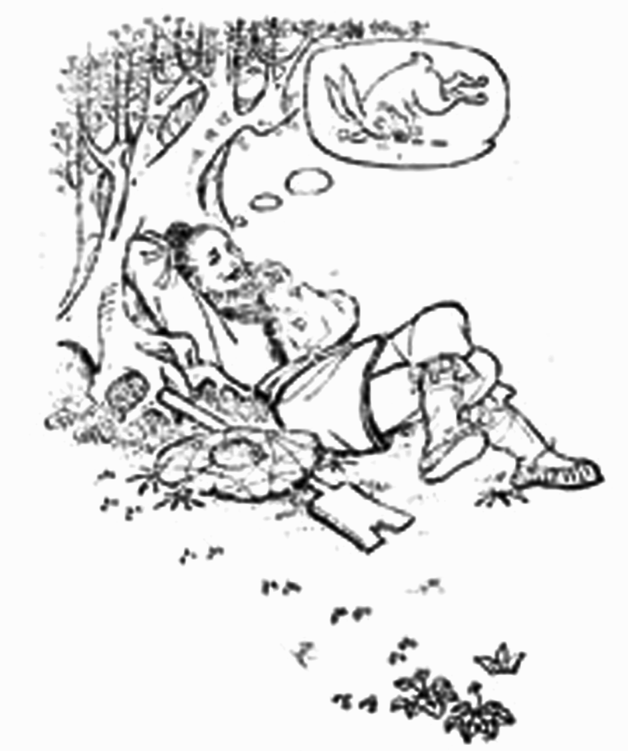
守株待兔
提示 政治观点：认为社会是发展变化的，故治理国家的政策、措施必须与时俱进。
原因：战国时期处于大变革时期，争霸战争给人民带来灾难，人民渴望统一。法家在政治上主张“以法治国”，加强中央集权，有利于新兴地主阶级确立封建制度，有利于国家实现统一。
5．你是如何理解教材P₆“资料回放”老子的这段话的？
提示 这句话中包含着丰富的辩证思想，指出任何事物都有矛盾对立的两个方面，矛盾双方可以相互转化，这是老子思想的精华。
INCLUDEPICTURE "E:\\吕芳\\2018\\同步\\历史\\人教必修3\\10\\第一单元\\深化探究核心突破A.TIF" \* MERGEFORMATINETINCLUDEPICTURE "E:\\吕芳\\2018\\同步\\历史\\人教必修3\\10\\第一单元\\深化探究核心突破A.TIF" \* MERGEFORMATINETINCLUDEPICTURE "E:\\2016重要文件\\幻灯片上传\\2018同步必修3\\历史人教必修3 - 上传本\\全书完整的Word版文档\\深化探究核心突破A.TIF" \* MERGEFORMATINET INCLUDEPICTURE "深化探究核心突破A.TIF" \* MERGEFORMAT
主题一 “百家争鸣”
1．“百家争鸣”局面出现的背景
史料 封建社会中，知识本为贵族所专有，但因封建制度的渐趋破坏，贵族的后裔降为平民的日渐增加，知识也因而流入民间。加以王室衰微，政治无主，传统的文化渐已不能支配人心，因此独立的思潮开始抬头，这情形在春秋末期已甚显著。……诸夏文化的范围也随之扩大，并吸收相当成分的外族文化。这些新因素，更刺激新思想的产生。
——傅乐成《中国通史》
[教你读史]
史料从学术下移、传统文化不能适应时代的需求、华夏文化的不断融合三个层面分析了春秋时期出现新思想的原因，其中“知识也因而流入民间”“传统的文化渐已不能支配人心”“诸夏文化……外族文化”是理解史料的关键信息。
[问题思考] 据史料，概括促使春秋时期新思想产生的基本因素。
答案 分封制遭到破坏，学术下移；王室衰微，旧的礼乐文化已不适应时代需要；在争霸战争中，华夏文化不断融合和吸收其他文化。
2．“百家争鸣”的影响
史料 “百家争鸣”的局面形成了中国古代历史上文化繁荣的鼎盛时代。诸子学说的不少命题成为后代学说的萌芽形态，后来的学者大都从这里吸取思想材料或理论形式，进行改造和发展的工作。——侯外庐《中国思想史纲》
[问题思考] 根据史料，指出“百家争鸣”在历史上产生的影响。
答案 这一时期是中华民族的学术文化、思想道德发展的重要阶段；奠定了中国传统文化的基础；是中国历史上第一次思想解放运动，推动了当时及后世社会的发展。
INCLUDEPICTURE "E:\\吕芳\\2018\\同步\\历史\\人教必修3\\10\\第一单元\\拓展提升.TIF" \* MERGEFORMATINETINCLUDEPICTURE "E:\\吕芳\\2018\\同步\\历史\\人教必修3\\10\\第一单元\\拓展提升.TIF" \* MERGEFORMATINETINCLUDEPICTURE "E:\\2016重要文件\\幻灯片上传\\2018同步必修3\\历史人教必修3 - 上传本\\全书完整的Word版文档\\拓展提升.TIF" \* MERGEFORMATINET INCLUDEPICTURE "拓展提升.TIF" \* MERGEFORMAT 
诸子百家的主要治国理念
(1)儒家推崇“人治”，治国时偏重人的作用，强调道德感化，实行仁政，带有民本思想色彩。即所谓的“王道”。
(2)法家提倡“法治”，即强调法的作用，主张用严刑峻法来统一人们的思想和行为，建立君主专制的中央集权国家。即所谓的“霸道”。
(3)道家主张“无为而治”，强调不要把自己的意志强加给社会，要顺应时势和民心，休养生息，以恢复和发展生产。即所谓的“帝道”。
主题二 儒家思想的形成
1．孔子的思想
史料 子曰：道之以政，齐之以刑，民免而无耻；道之以德，齐之以礼，有耻且格^{①}。
——《论语·为政》
颜渊问仁。子曰：克己复礼为仁^{②}。一日克己复礼，天下归仁焉。——《论语·颜渊》
[教你读史]
史料中①指用道德来治理他们，用礼教来整顿他们，人民就会不但有廉耻之心，而且还会人心归顺。②“克己复礼”是指克制自己非分的欲望，使自己的言行回归到礼仪规范上来。
[问题思考] 史料反映了孔子的哪些思想主张？结合当时的时代背景，分析这些思想提出的合理性。
答案 思想主张：为政以德，反对苛政和任意刑杀；“克己复礼”，维护等级秩序。
合理性：①春秋战国时期混战不断，给人民带来沉重灾难，因此，孔子主张为政以德，以减轻人民苦难。
②春秋战国时期，“礼崩乐坏”，中国社会经历划时代的变革，孔子希望恢复周礼，维护等级秩序。
2．孟子、荀子的思想
史料一 王如施仁政于民，省刑罚，薄税敛，深耕易耨；壮者以暇日修其孝悌忠信，入以事其父兄，出以事其长上……王往而征之，夫谁与王敌？故曰：“仁者无敌。王请勿疑。”
——《孟子·梁惠王上》
[教你读史]
由史料可知孟子主张作为统治者要施行仁政，轻徭薄赋，让老百姓安居乐业才能无敌于天下。
[问题思考] (1)根据史料一指出，孟子是如何继承和发展孔子思想的？为此提出了哪些具体的主张？
答案 ①提倡“仁政”学说。②让农民得到土地，勿夺农时，轻徭薄赋，减轻刑罚。
史料二 君人者，隆礼尊贤而王，重法爱民而霸。——《荀子·大略》
[教你读史]
“重法”说明荀子借鉴了法家“以法治国”的思想。
[问题思考] (2)史料二中荀子的思想有何特点？
答案 荀子主张“礼”“法”并用，恩威并施，其思想吸收了法家思想的特点。
INCLUDEPICTURE "E:\\吕芳\\2018\\同步\\历史\\人教必修3\\10\\第一单元\\史论总结.TIF" \* MERGEFORMATINETINCLUDEPICTURE "E:\\吕芳\\2018\\同步\\历史\\人教必修3\\10\\第一单元\\史论总结.TIF" \* MERGEFORMATINETINCLUDEPICTURE "E:\\2016重要文件\\幻灯片上传\\2018同步必修3\\历史人教必修3 - 上传本\\全书完整的Word版文档\\史论总结.TIF" \* MERGEFORMATINET INCLUDEPICTURE "史论总结.TIF" \* MERGEFORMAT 
比较春秋战国时期儒家思想
人物 |  | 孔子 | 孟子 | 荀子
生活时代 |  | 春秋末期 | 战国中期 | 战国末期
主要观点 | “仁”的思想 | “仁者爱人”(具有进步性) “克己复礼”(具有保守性) | “仁政”：省刑罚、薄赋敛 | “仁义”“王道”“以德服人”
主要观点 | 民本思想 | “为政以德” “节用而爱人” | 民为贵，社稷次之，君为轻 | 君舟民水
主要观点 | 伦理观 | 性相近 | 性本善 | 性恶论
影响 |  | 孔子是儒家学派的创始人，奠定了儒家思想的基础 | 儒家思想经过孟子、荀子的总结和改造，体系更加完善，成为诸子百家中的蔚然大宗

INCLUDEPICTURE "E:\\吕芳\\2018\\同步\\历史\\人教必修3\\10\\第一单元\\课堂小结1.TIF" \* MERGEFORMATINETINCLUDEPICTURE "E:\\吕芳\\2018\\同步\\历史\\人教必修3\\10\\第一单元\\课堂小结1.TIF" \* MERGEFORMATINETINCLUDEPICTURE "E:\\2016重要文件\\幻灯片上传\\2018同步必修3\\历史人教必修3 - 上传本\\全书完整的Word版文档\\课堂小结1.TIF" \* MERGEFORMATINET INCLUDEPICTURE "课堂小结1.TIF" \* MERGEFORMAT
[记知识纲要]
INCLUDEPICTURE "E:\\吕芳\\2018\\同步\\历史\\人教必修3\\10\\第一单元\\R3.TIF" \* MERGEFORMATINETINCLUDEPICTURE "E:\\吕芳\\2018\\同步\\历史\\人教必修3\\10\\第一单元\\R3.TIF" \* MERGEFORMATINETINCLUDEPICTURE "E:\\2016重要文件\\幻灯片上传\\2018同步必修3\\历史人教必修3 - 上传本\\全书完整的Word版文档\\R3.TIF" \* MERGEFORMATINET INCLUDEPICTURE "R3.TIF" \* MERGEFORMAT 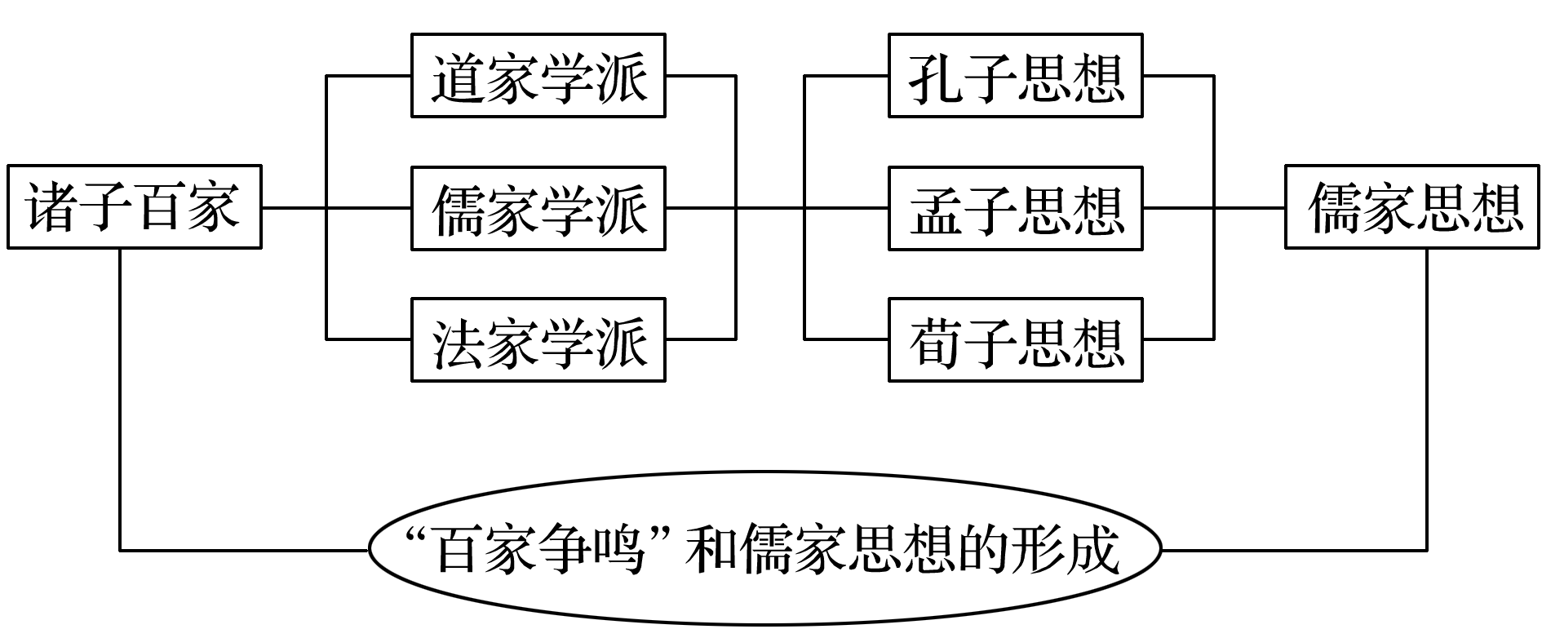
[背核心术语]
1．孔子追求的“礼”是西周时期的等级名分制度，带有承认等级和阶级剥削、压制人民斗争的消极性。
2．老子认为世界万物的本原是“道”，强调一切要顺应自然，提倡清静无为、知足寡欲，老子哲学思想的精华是朴素的辩证法思想。
3．在人生态度上，儒家主张积极入世，强调社会责任，而道家主张“逍遥”的人生态度，强调“超脱”。
INCLUDEPICTURE "E:\\吕芳\\2018\\同步\\历史\\人教必修3\\10\\第一单元\\巩固练习随堂反馈.TIF" \* MERGEFORMATINETINCLUDEPICTURE "E:\\吕芳\\2018\\同步\\历史\\人教必修3\\10\\第一单元\\巩固练习随堂反馈.TIF" \* MERGEFORMATINETINCLUDEPICTURE "E:\\2016重要文件\\幻灯片上传\\2018同步必修3\\历史人教必修3 - 上传本\\全书完整的Word版文档\\巩固练习随堂反馈.TIF" \* MERGEFORMATINET INCLUDEPICTURE "巩固练习随堂反馈.TIF" \* MERGEFORMAT 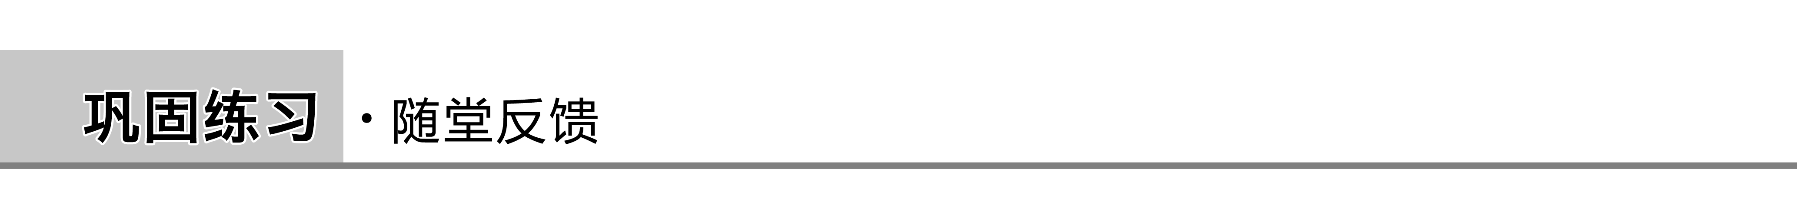
1．(2017·遂宁高二检测)春秋战国时期出现“百家争鸣”局面的最主要原因是( )
A．私学发展，涌现出大量人才
B．诸侯争霸，各种治国观点层出不穷
C．阶级阶层间关系复杂，矛盾众多
D．社会处在划时代的重大变革时期
答案 D
解析 春秋战国时期是社会处在划时代的重大变革时期，由于生产力的显著发展引起生产关系的剧烈变革，导致思想界发生巨变，出现“百家争鸣”的局面，故选D。A、B、C项都是D项的具体表现，均排除。
2．近几年，“达人”成为热门词语。有人考证，该词最早见于《论语》中的“己欲立而立人(立人：使他人站得住)，己欲达(达：通达事理)而达人”。下列言论与此观点有直接关联的是( )
A．“君君，臣臣，父父，子子”
B．“过犹不及”
C．“仁者爱人”
D．“有教无类”
答案 C
解析 “己欲立而立人，己欲达而达人”意为仁德的人，自己想成功首先要使别人也能成功；自己想被人理解，首先要理解别人。即如果人能够“推己及人”也就做到了“仁”。“仁者爱人”符合题意，C项正确。
3．孙中山答日本人：“我辈之三民主义(孙中山的民主革命纲领，关注民生)首渊源于孟子，更基于程伊川(程颐)之说。孟子实为我等民主主义之鼻祖。”孙中山这么说主要是因为孟子主张( )
A．人性本善 B．舍生取义
C．民贵君轻 D．得道者多助
答案 C
解析 注意题干关键信息“三民主义”“关注民生”。孙中山三民主义中的民生主义关注民生，这与孟子“民为贵，社稷次之，君为轻”的民本思想相吻合。
4．“天下莫柔弱于水，而攻坚强者莫之能胜，以其无以易之。弱之胜强，柔之胜刚，天下莫不知，莫能行。”这体现了( )
A．荀子的“人定胜天”思想
B．老子的朴素辩证法思想
C．墨子的“兼爱、非攻”思想
D．韩非子的严刑峻法思想
答案 B
解析 老子学说的精华是他的朴素辩证法思想。他把事物看成彼此对立的两个方面，而这两个方面又互相联系、互相依存。
5．《韩非子》记载：“凡治天下，必因人情。人情者，有好恶，故赏罚可用；赏罚可用，则禁令可立而治道具矣。”由此可见，韩非子认为“治天下”应重在依靠( )
A．人情关系 B．法制建设
C．礼乐秩序 D．伦理道德
答案 B
解析 结合材料可知，韩非子强调法治，故选B项。

